中学校理科 第３学年 化学分野
「効果的なダニエル電池の実験方法の検討」
＜要旨＞
ダニエル電池は現在、高等学校で扱われている内容であるが、学習指導要領の改訂により中学３年生で扱うことになる。そこで今回はいくつかのダニエル電池の実験を行い効果的な実験方法の検討を行うことにした。
蕨市立第二中学校 教諭 廣瀬 梨沙
さいたま市立大成中学校 教諭 塚原 益夫
嵐山町立玉ノ岡中学校 教諭 米山 祐樹
川口市立東中学校 教諭 中田 智博
１ 現状と課題
電池については現在，第３学年で塩酸などの水溶液と２種類の金属板を用いたボルタ電池が実験で取り扱われており，ダニエル電池については高等学校の化学で取り扱われている。学習指導要領の改訂により第３学年で取り扱われることになるが，ダニエル電池の実験を取り扱ったことがない先生方は少なくない。
参考書等で実験方法を調べても複数の実験方法が扱われており，生徒実験で行う際に，どの方法が分かりやすい実験結果を得やすいかの検討が必要であると考える。また，実験で扱う水溶液は硫酸銅水溶液と硫酸亜鉛水溶液で，どちらも危険性が高いため，生徒が実験を行う際の安全面での配慮が必要となり，先生方の実験方法についての理解が重要となってくる。

２ 検討の方向性
参考書等で取り扱われている複数の実験方法を実際に行い，どの方法が適切であるかを検討していこうと考えた。その際に生徒実験で行うことを前提とし，生徒が安全に実験を行うことができ，なおかつより分かりやすい実験結果を得ることができるかを視点として検討した。
今回は①ビーカーとセロハンチューブを用いた
方法，②乾いたろ紙を塩橋として用いた方法，③
セロファンを用いた薄型ダニエル電池の３つの方

法を取り上げ，比較・検討を行った。

３ 具体的な取組
＜ダニエル電池の仕組み＞
ダニエル（イギリス）が考案した電池である。負極では電子を放出する反応（酸化）が起こり、正極では電子を受け取る反応（還元）が起こっている^{※１}。

負極 Ｚn → Ｚn^{２＋} + ２e－ 酸化
正極 Ｃu^{２＋} + ２e－ → Ｃu 還元

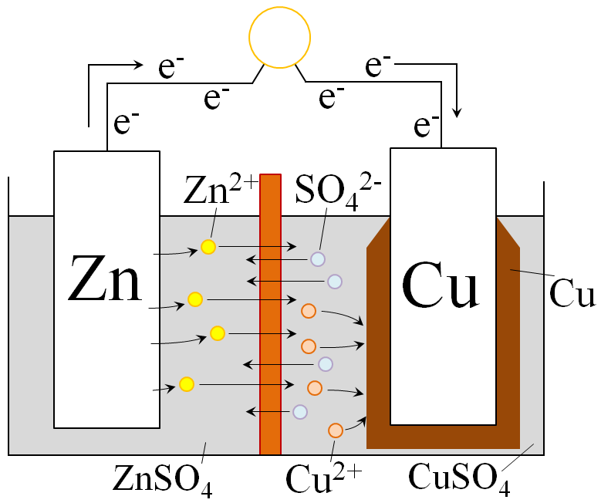

素焼き板の役割はイオンを透過させることで、各溶液を電気的に中性で保つことである。^{※２}
今回の研究では、セロファンチューブを用いて実験を行った。
＜実験操作＞
実験１ ビーカーとセロファンチューブを用いたダニエル電池^{※３}
実験２ 乾いたろ紙を塩橋として用いるダニエル電池^{※４}
実験３ セロファンを用いた薄型ダニエル電池 ^{※５}
 | 硫酸  亜鉛 | 硫酸銅 | 電圧  (V) | ﾓｰﾀｰ | 電流  (mA) | 豆  電球
 | 濃度[mol/L]
実験方法の検討
実験１ | 0.1 | 0.1 | 0.92 | × | ― | ―
実験２ | 0.1 | 0.1 | 0.36 | × | ― | ―
実験３ | 0.1 | 0.1 | 1.01 | ○ | ― | ―
濃度比の検討
実験３ | 0.1 | 1.0 | 0.98 | ○ | 162 | ×
実験３ | 0.1 | 2.0 | 1.05 | ○ | 280 | ×
実験３ | 0.5 | 2.0 | 1.02 | ○ | 430 | ○
濃度の濃さの検討
実験３ | 0.5 | 0.5 | 1.02 | ○ | 500 | ○
実験３ | 1.0 | 1.0 | 1.05 | ○ | 600 | ○
実験３ | 2.0 | 2.0 | 1.02 | ○ | 700 | ○
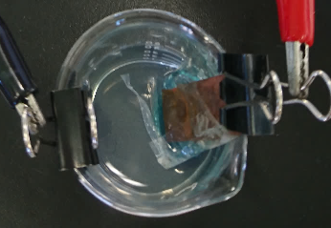
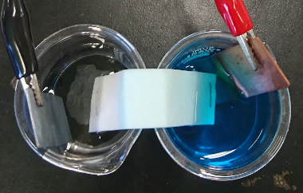

実験１ 実験２
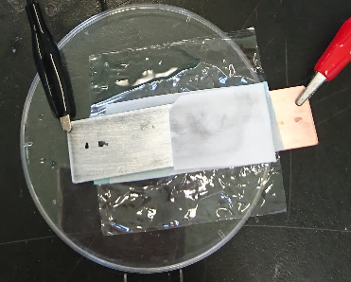

実験３
実験方法の検討を行ったところ、セロファンを用いた薄型ダニエル電池はモーターを回すことができた。理論値1.1Vに近い電圧を確認することができたので、濃度の条件を変えて研究を進めることにした。
＜実験の手順＞
（１）ダニエル電池の作成
実験１ビーカーに電解質（ZnSO₄）と亜鉛版、セロファンチューブに電解質（CuSO₄）と銅板を入れる。金属板とビーカーを、クリップで固定した。
実験２８×２ｃｍに切ったろ紙を３枚重ねて両端をホチキスで留めたものを塩橋として使用した。
実験３金属板を磨き、ろ紙に電解質（CuSO₄とZnSO₄）を浸す。銅板、CuSO₄水溶液を浸したろ紙、セロファン、ZnSO₄水溶液を浸したろ紙、亜鉛板の順番で重ねる。
（２）モーターによる動作確認および電圧の測定理論値は1.1Vということが分かっているので、
小さい値に関してはそれ以上の実験を試みなかった。モーターは、DC 0.4～1.5V 16～20mAのものを使用した。
（３）電流測定と豆電球(2.5V 0.3A)の発光の確認生徒は自ら作ったダニエル電池を使って、物体
を動かす、音を鳴らす、光らせるなどの検証方法を導き出すことを考え、実際の授業で扱うことを考慮し電流の測定と豆電球の発光の確認を行った。

＜実験結果＞
モーター：回る…○ 回らない…×
豆電球：光る…○ 光らない…×

４ 成果と課題
＜成果＞
・実験の方法や使用する水溶液の濃度などによって、電圧や電流の大きさに違いが出ることが分かった。硫酸亜鉛と硫酸銅の濃度は濃い方が電流の値は大きくなった。
・薄型ダニエル電池の実験方法を用いれば、少ない溶液で実験を行うことができ、金属溶液の最小限に抑えることができる。
・薄型ダニエル電池の方が内部抵抗を小さくできるだけでなく、電流の値も大きくすることができた。
・実験の装置の作成は簡単である。電圧とモーターの動作確認だけであれば、１０～１５分ほどで生徒は行えると思う。

＜課題＞
・金属溶液にろ紙をひたし、実験装置を組み立てるときに多少手に触れてしまうことが予想される。
・電池としての持続時間の検証は今回行えていない。硫酸亜鉛と硫酸銅の濃度は差がある方がイオンは移動しやすく、電圧の持続時間も長いと文献に書かれていた。授業では電圧の有無とモーターの動作が確認できればよいので今回は実際に検証は行わなかったが、研究の余地はある。

５ 参考図書・文献
※１ 浜島書店編集部(2002) ニューステージ改訂化学図表 浜島書店
※２ 合格タクティクス 電池と電気分解３ ボルタ電池とダニエル電池
※３ 山形大学工学科 2. 電池の起電力と分解電圧
※４ 札幌旭丘高等学校 杉山剛英著 乾いたろ紙を用いるダニエル電池
※５ 静岡県立浜松北高等学校物理・化学部 化学班 高性能ダニエル電池 電解質溶液の最適濃度

